Lampiran 1
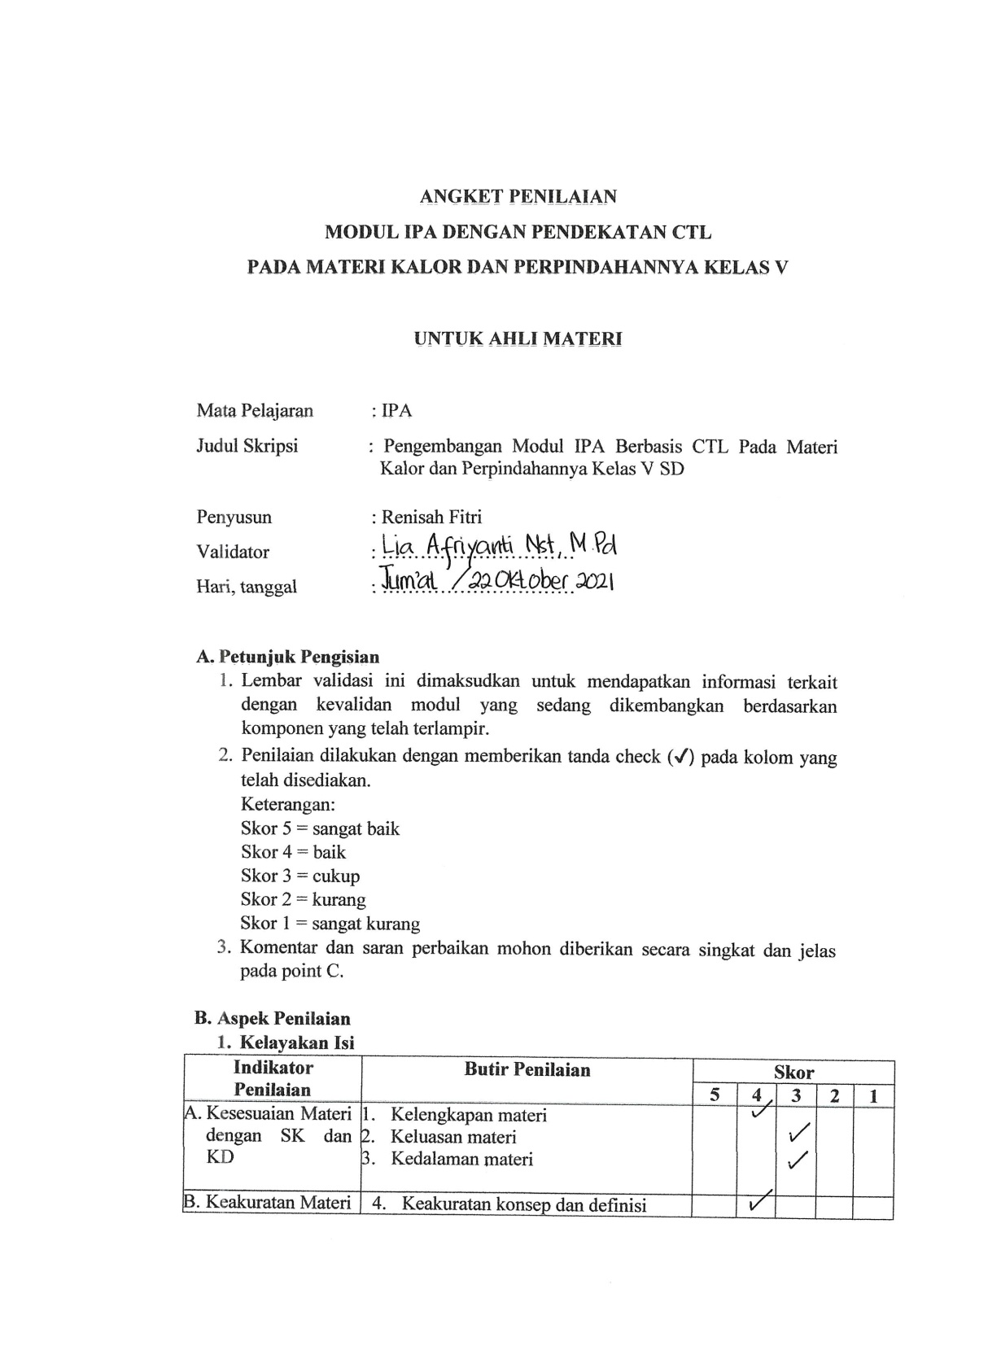

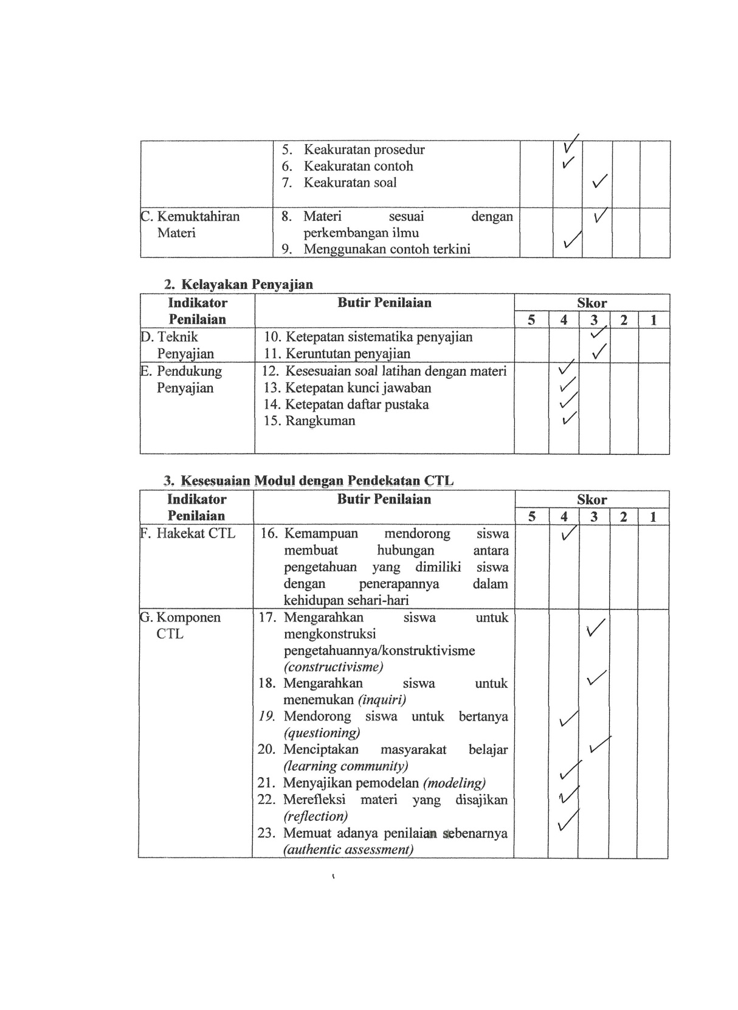

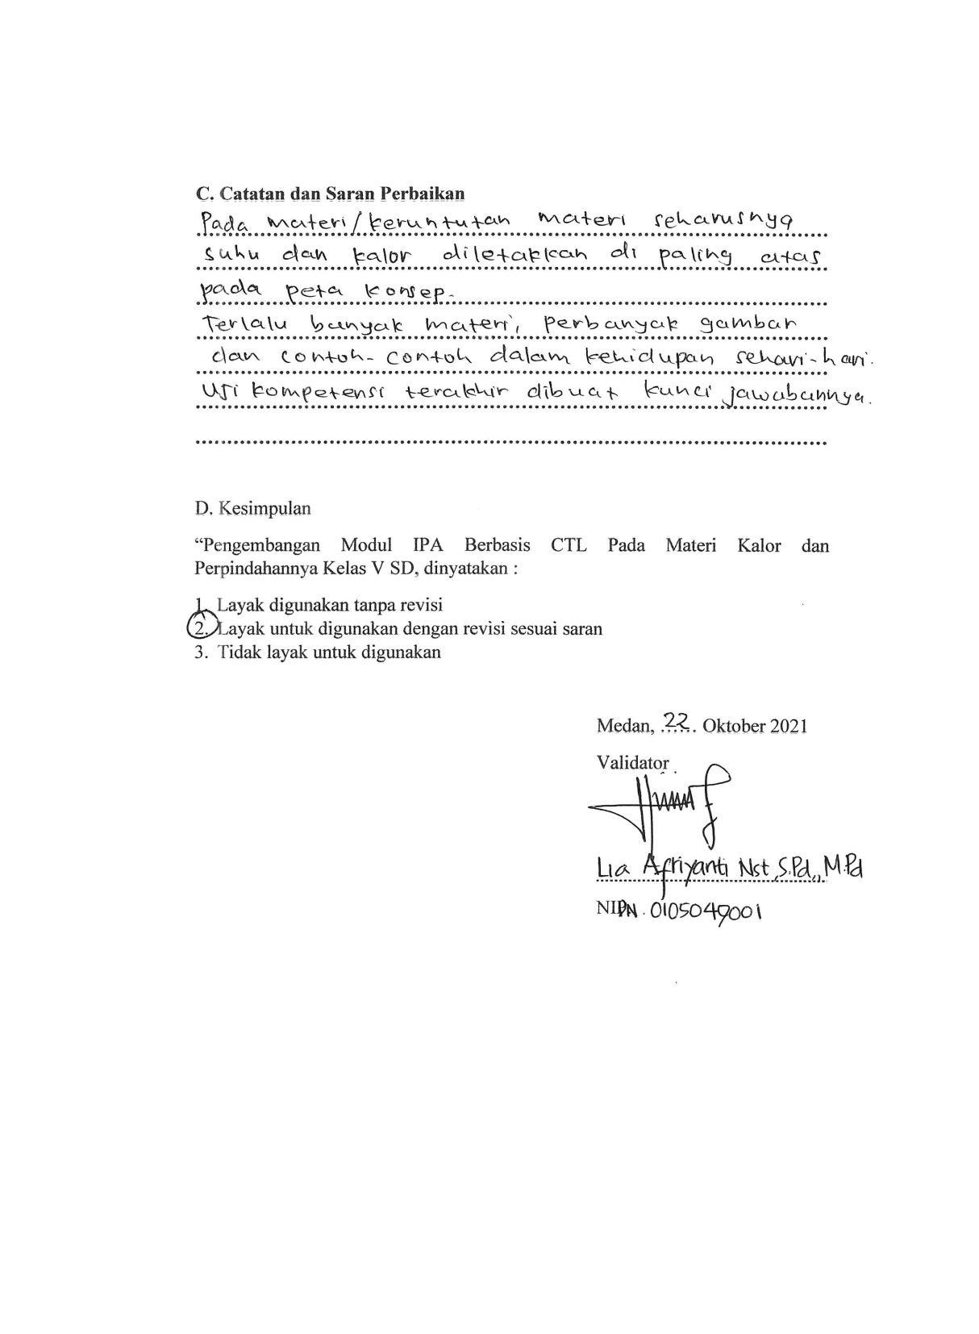

Lampiran 2
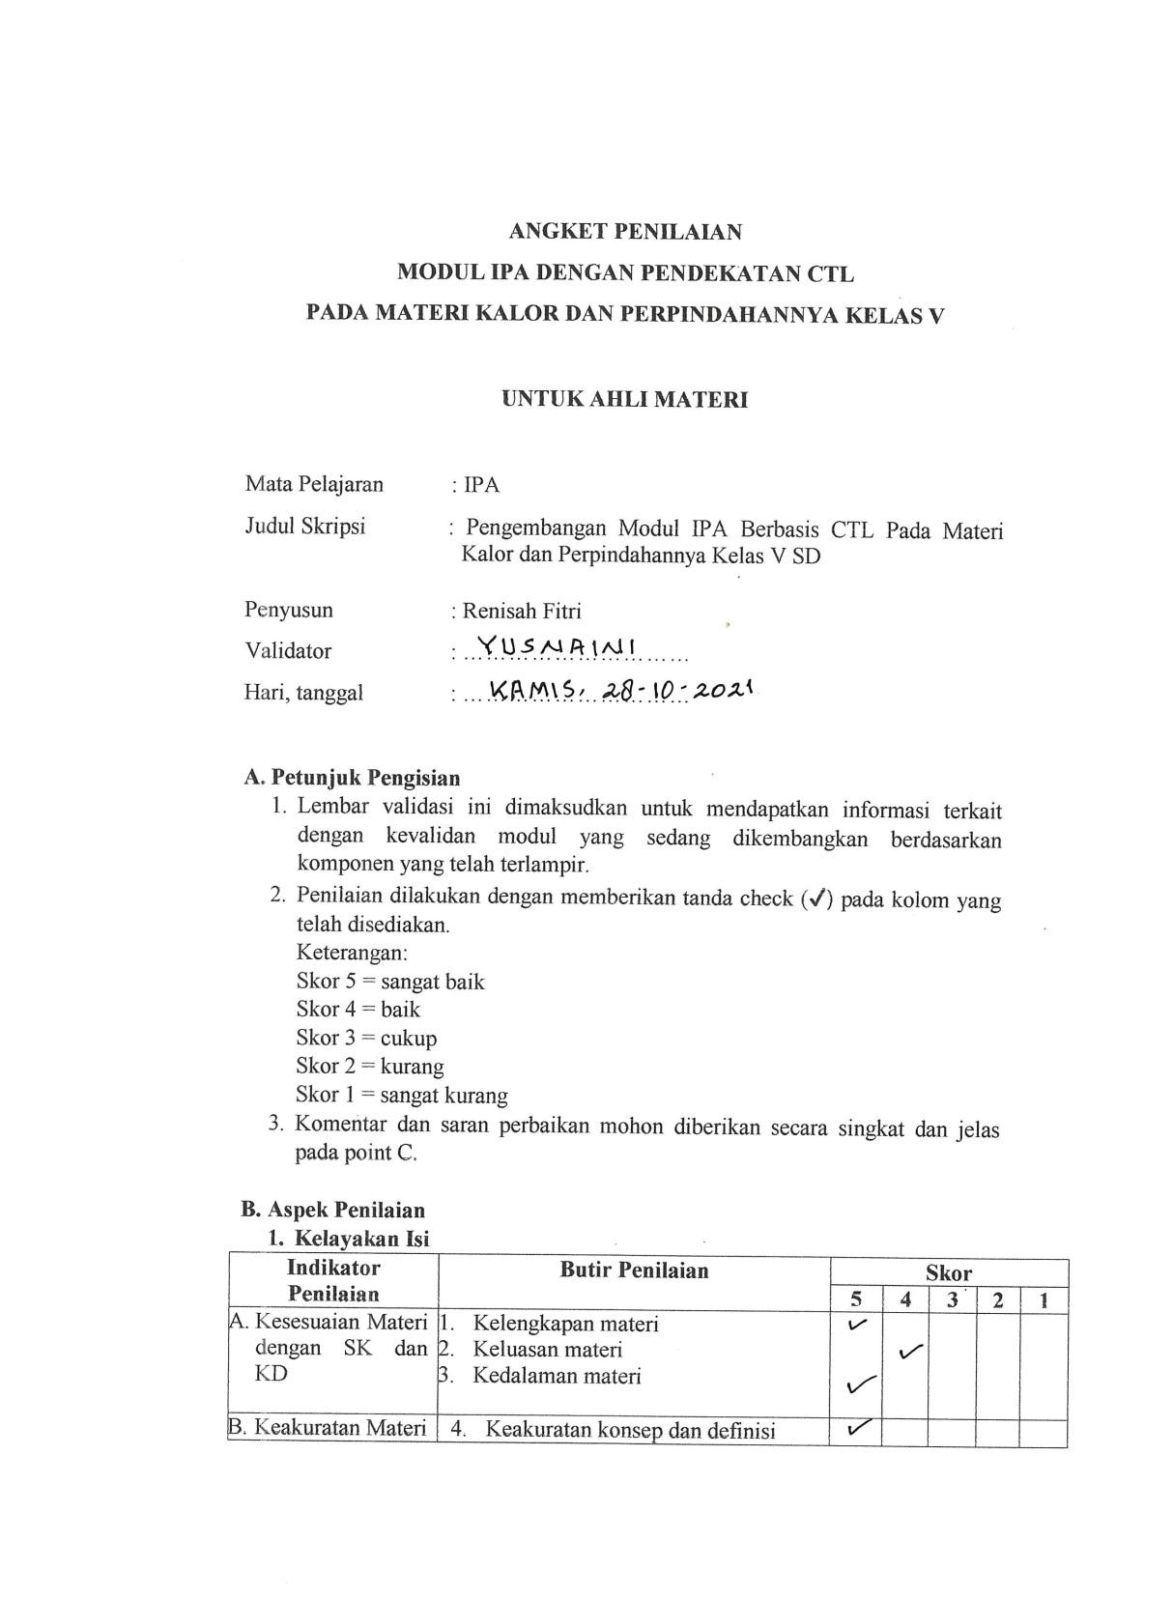

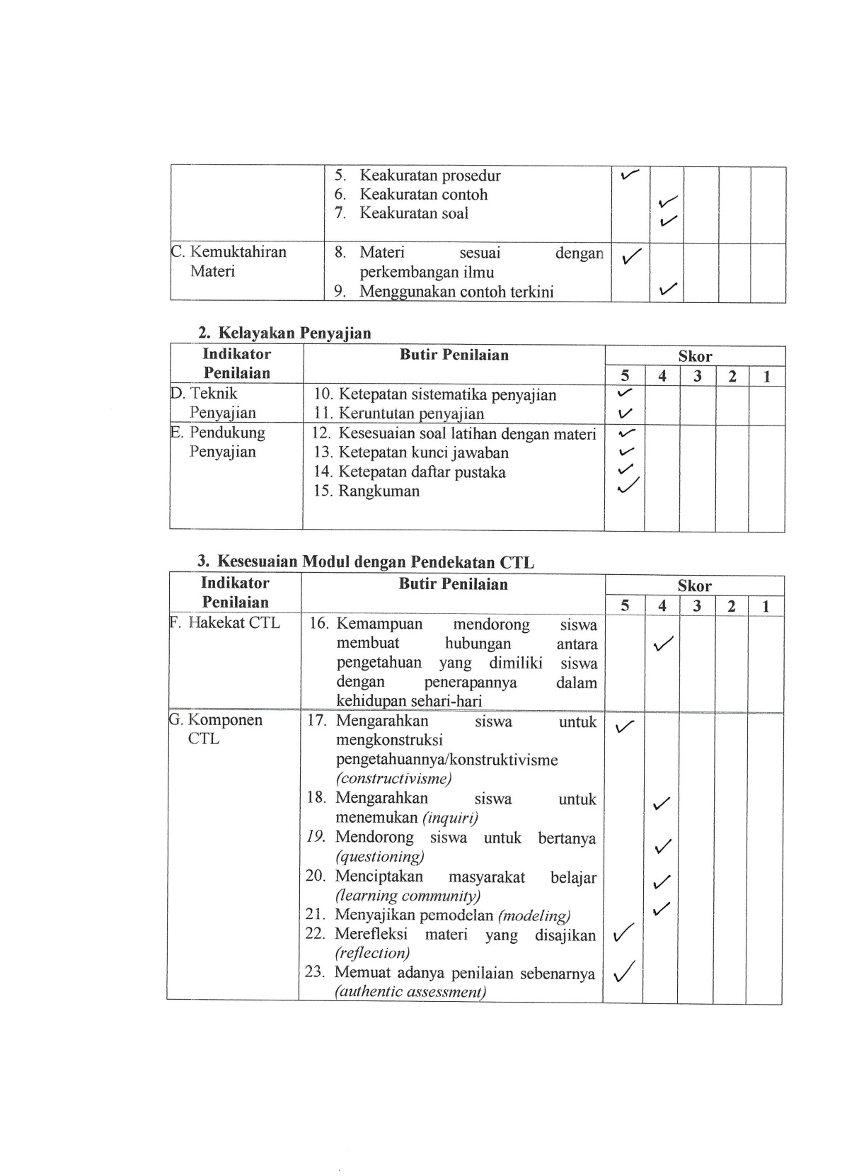

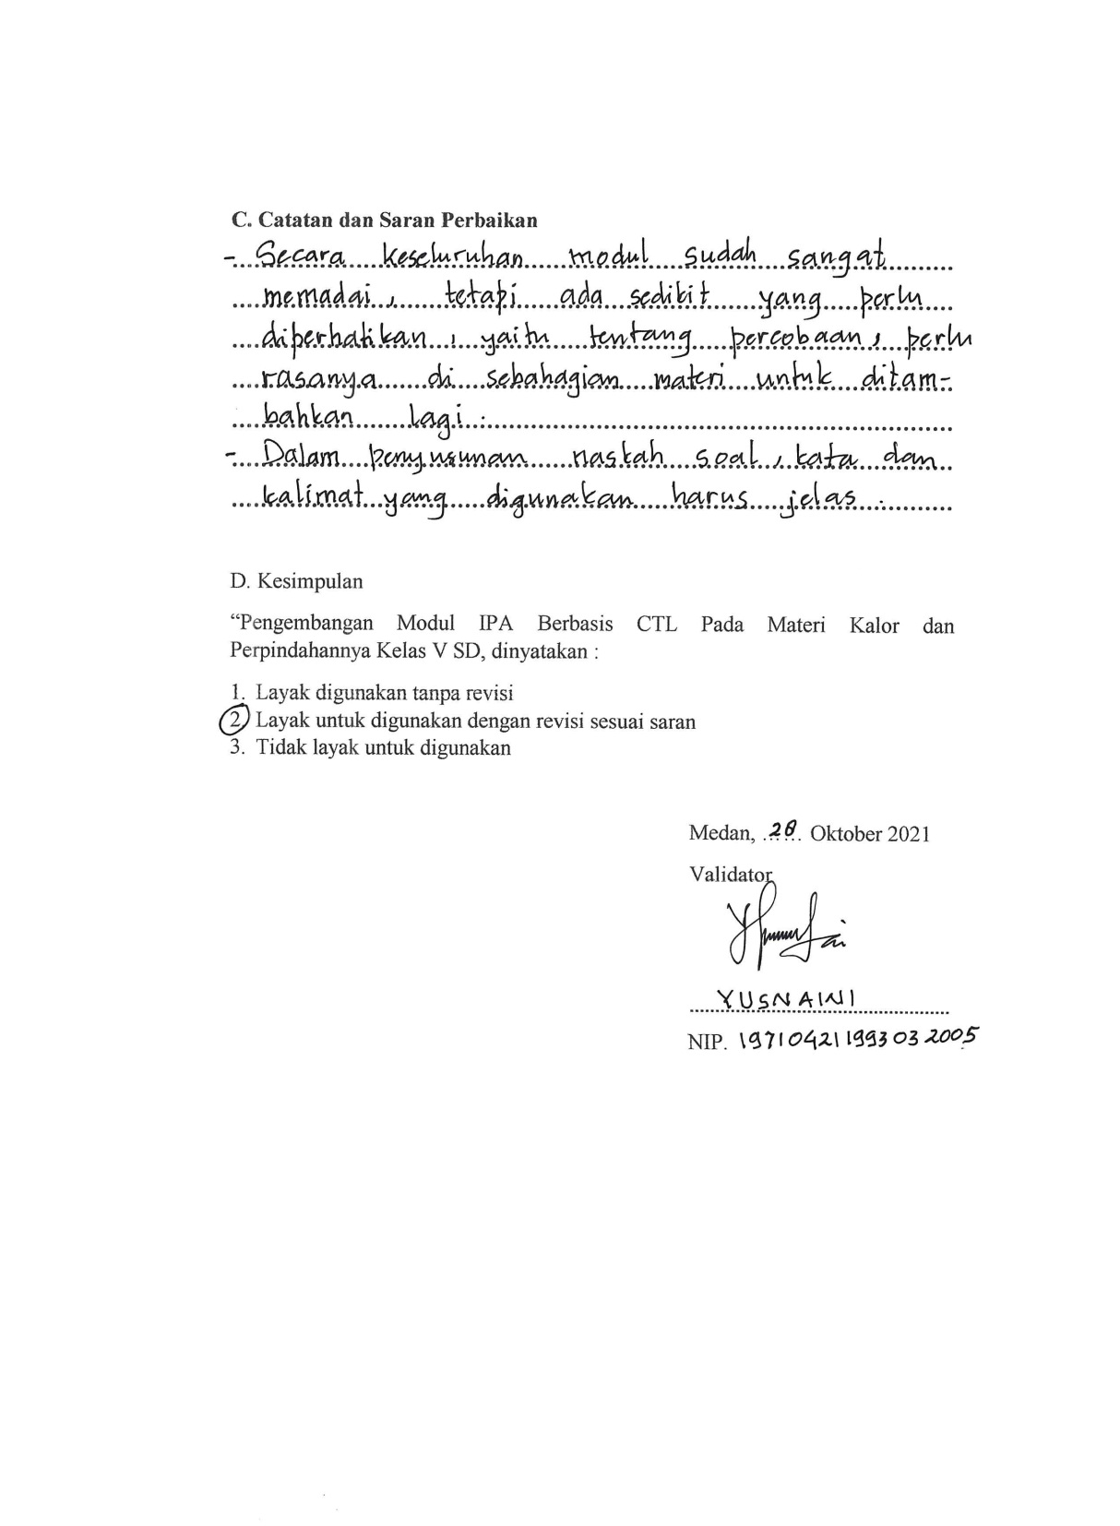

Lampiran 3
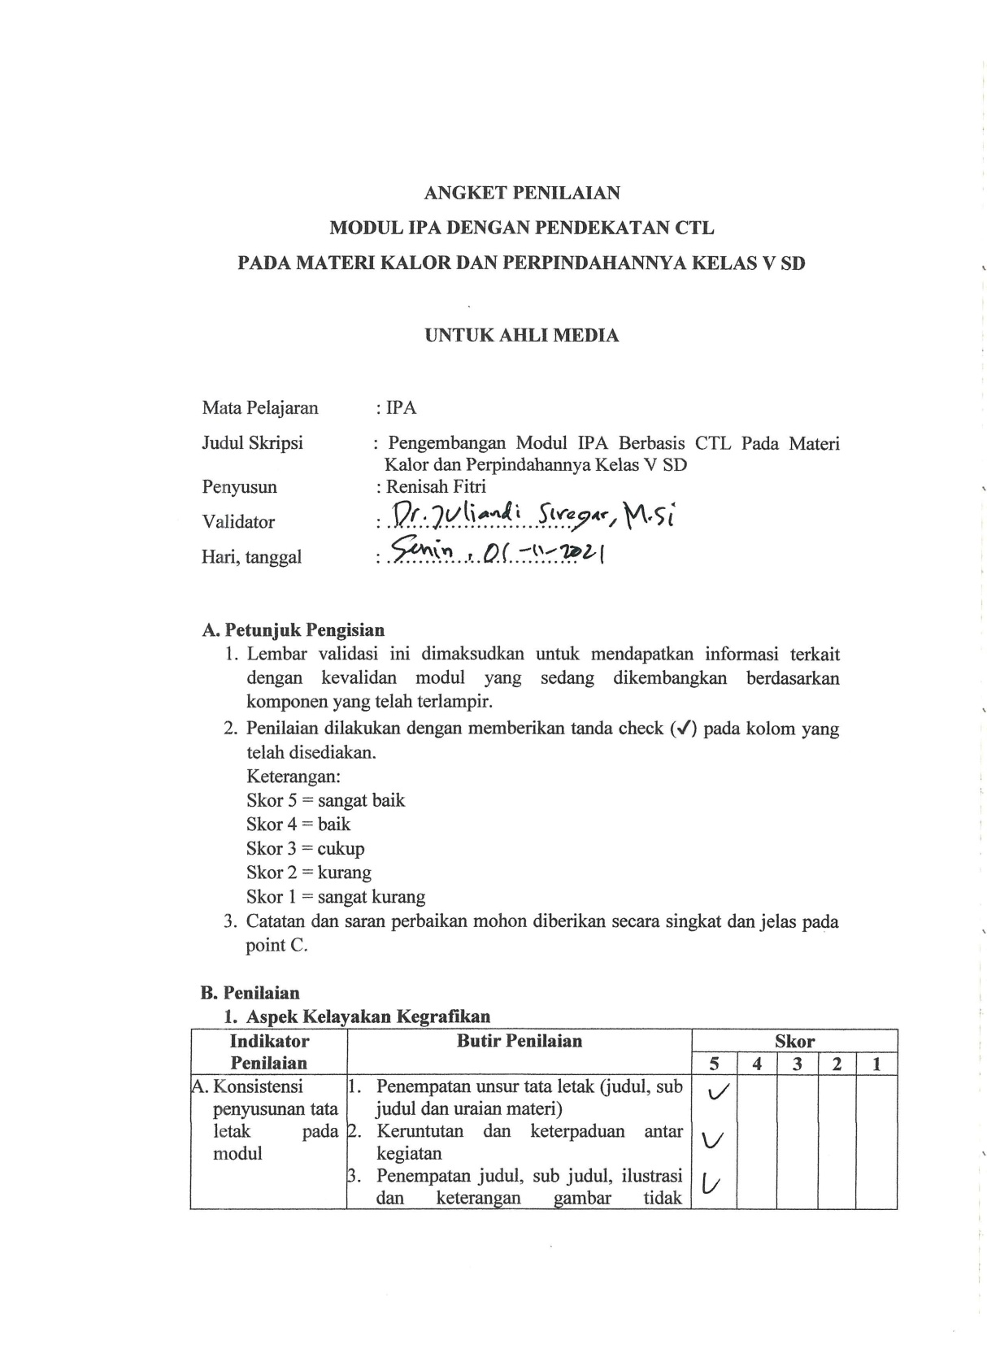

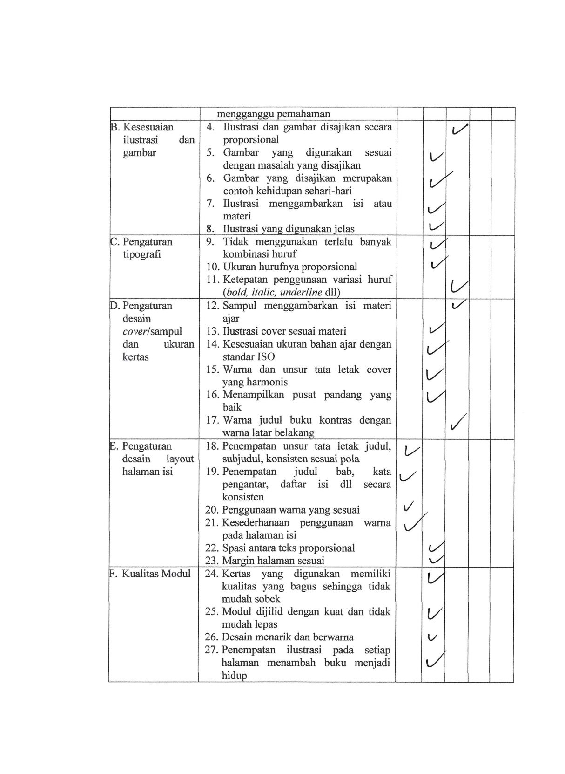

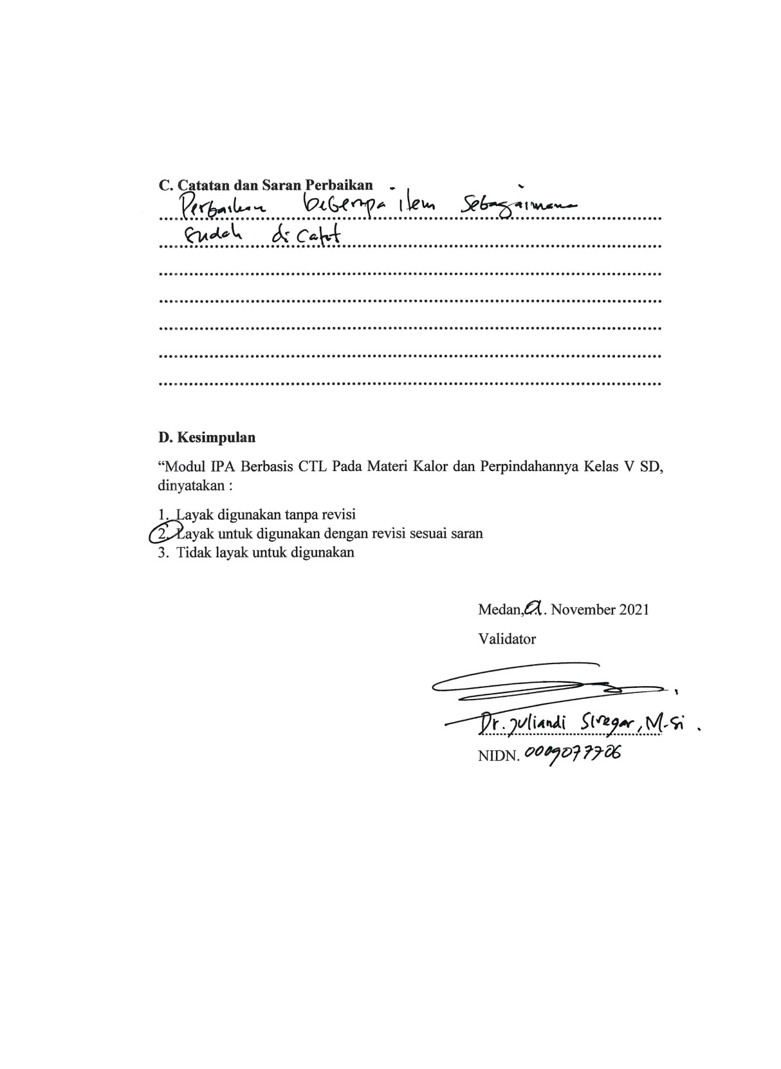

Lampiran 4

DOKUMENTASI PENGISIAN ANGKET MODUL IPA BERBASIS CTL OLEH AHLI MATERI

Ibu Yusnaini
Guru Kelas V SD Negeri 064991 Medan Amplas
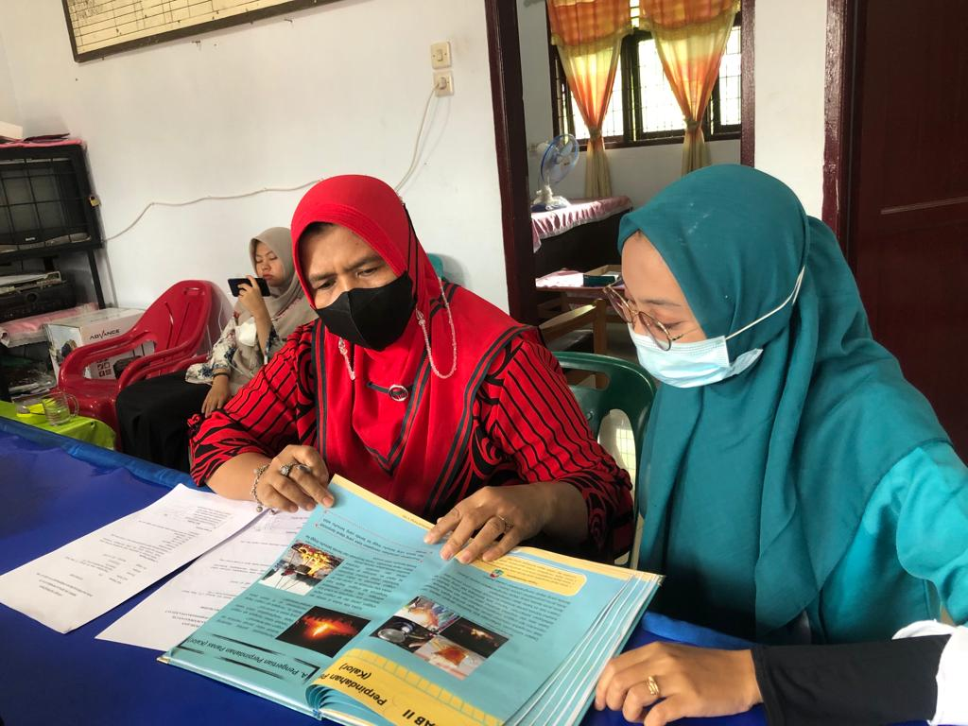

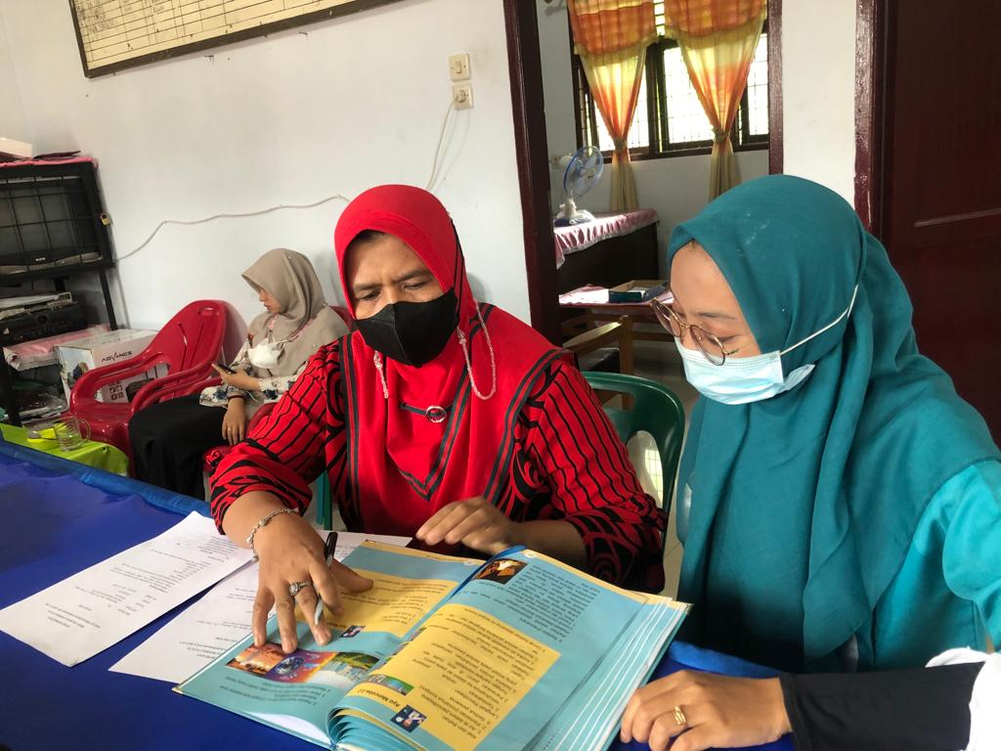

Lampiran 5

DOKUMENTASI PENGISIAN ANGKET MODUL IPA BERBASIS CTL OLEH AHLI MEDIA

Bapak Juliandi Siregar, S.Pd,. M.Si
Dosen UMN Al-Washliyah
